2016年入学新生学费住宿费军训服装费网上缴纳操作指南

一、网上缴费准备工作：
※有一台可以上互联网的PC电脑，并安装最新的IE浏览器。
※绑定了手机号码或开通了网上银行的银行银联卡，并在卡上有可以足额支付应缴费用的余额。目前网上缴费系统暂不支持“支付宝”、“微信支付”等其它第三方支付方式。

二、缴费：
1、通过迎新系统http://yx.sisu.edu.cn/的缴费链接访问或直接访问四川外国语大学学生网上缴费系统（网址为：http://paytc.sisu.edu.cn/）。界面如下：
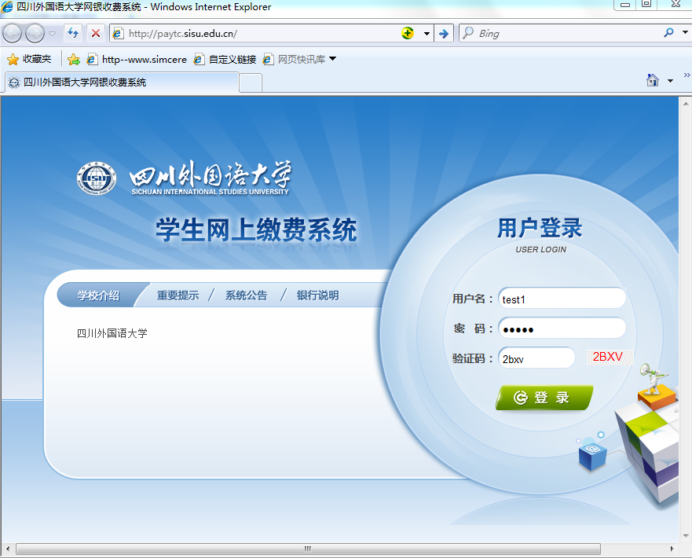
2、请在用户登录处输入用户名、密码、验证码（用户名和密码均为学号），然后登录。
3、登录成功后出现以下页面，请仔细核对个人信息。
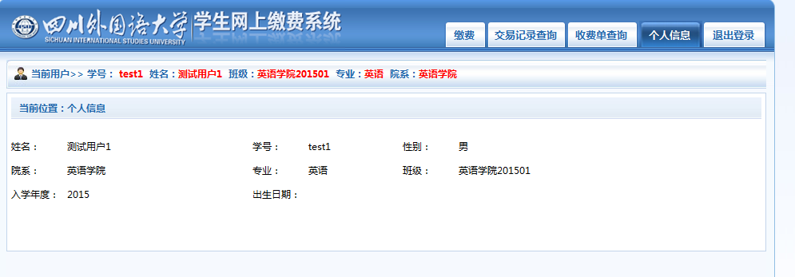
4、核对个人信息正确后，请点击页面上部中间的“缴费”，将出现以下缴费页面。

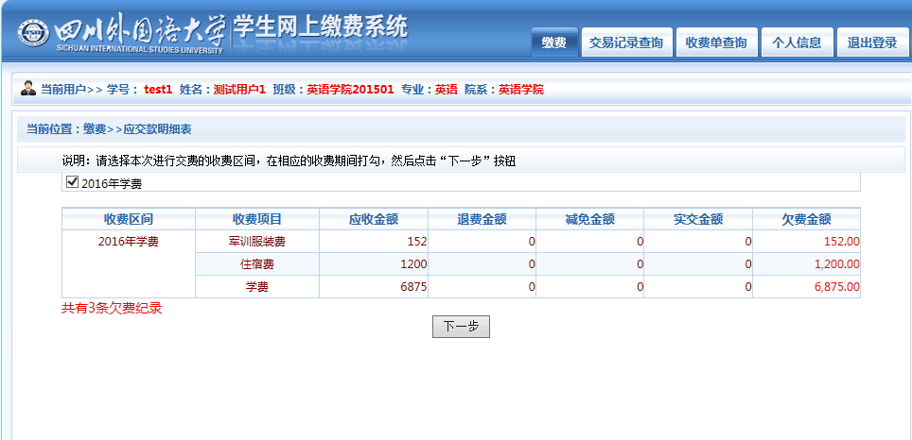
5、核对应缴费用后点击“下一步”，将出现以下页面。
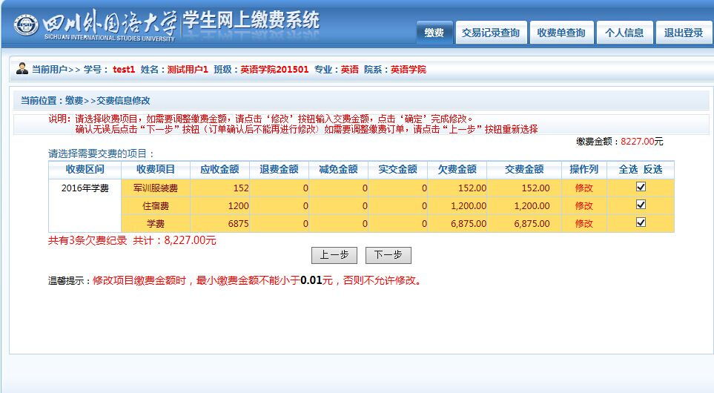
6、A、如果没有申请助学贷款，请选中所有缴费项目后点击“下一步”。
B、如果申请了助学贷款，本科生请先选中军训服装费（本科新生无论是否申请助学贷款，该军训服装费项目均为必缴项目。研究生无该项费用）。然后计算本次应缴的学费和住宿费：将住宿费和学费的欠费金额合计减去助学贷款的额度，剩余的就是本次应缴的住宿费和学费。助学贷款抵扣的原则是：先用助学贷款额度抵扣学费，如果有剩余，则用剩余部分抵扣住宿费，如果还有剩余，则贷款到账后，计划财务处抵扣学费住宿费后，将剩余部分打入学生的工商银行卡内。请认真计算并核实后进行网上缴纳。剩余未交的费用为贷款额度，当贷款到账后，计财处会将贷款冲抵所欠费用，学生就完成了这些费用的缴纳。
申请了助学贷款的学生的缴费计算举例如下：
例子①：如果住宿费为1200、学费为6875，助学贷款金额为6000，则贷款额度可以抵扣学费6000元，应缴学费为6875-6000=875。选中“住宿费”和“学费”，住宿费1200元要全额缴纳不需要修改，学费需要缴纳875元，将“学费”中的“交费金额”改为875，界面如下：
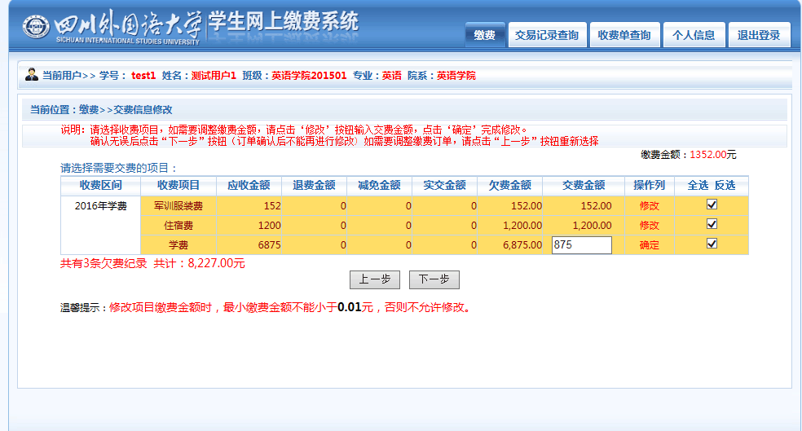
然后点击确定，界面如下：
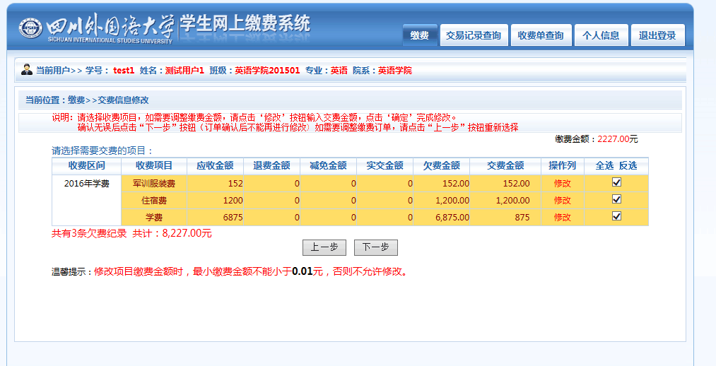
点击下一步，将出现以下界面，请仔细核对！
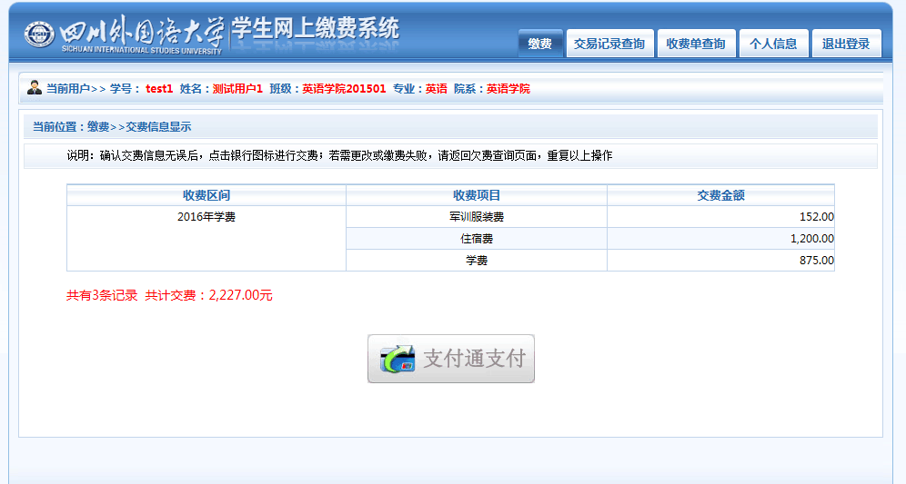

例子②：如果住宿费为1200、学费为6875，助学贷款金额为8000。贷款额度8000元抵扣学费6875元后还有8000-6875=1125元可以抵扣部分住宿费，住宿费本次应缴为1200-1125=75。则本次应缴的住宿费为75，学费为0。选中“住宿费”，将“住宿费”中的“交费金额”改为75，不选中“学费”，界面如下：
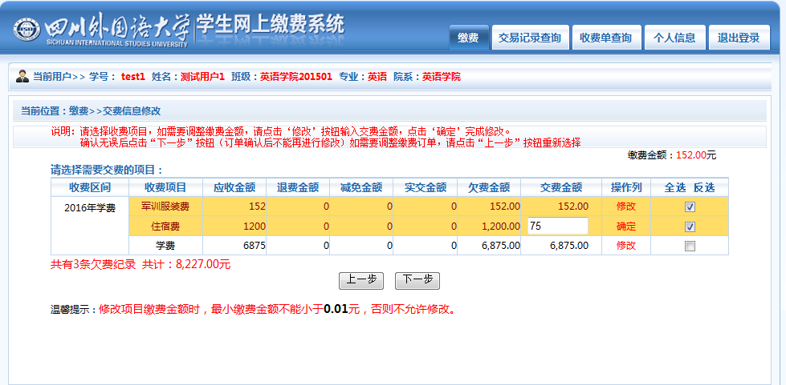
然后点击确定，界面如下：
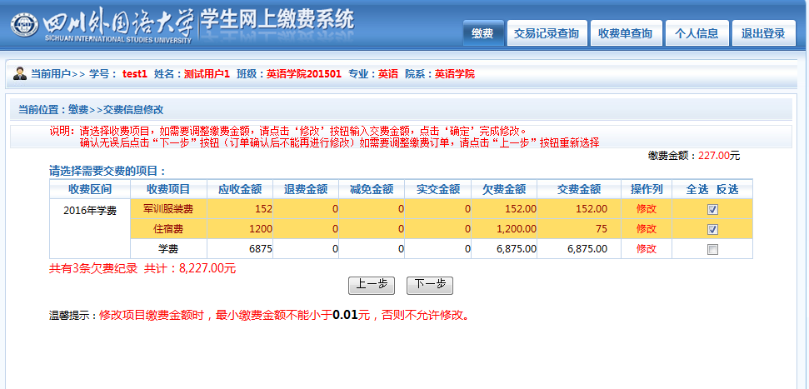
点击下一步，将出现以下界面，只有“军训服装费”和“住宿费”两个交费项目了。请仔细核对！
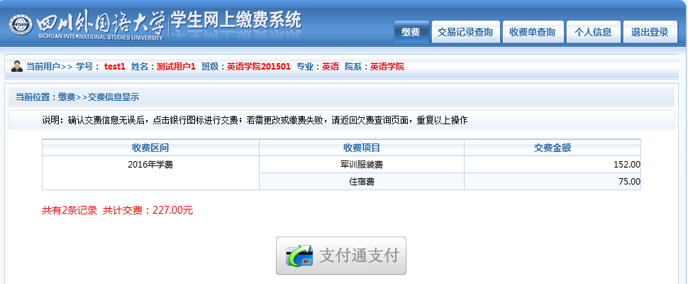
例子③：如果住宿费为800、学费为6875，助学贷款金额为8000。计算如下：8000-6875-800=325元。贷款额度8000全额抵扣学费和住宿费后还剩余325元的贷款额度。（备注：当年底贷款到账，计财处冲抵学费和住宿费后，剩余的325元将打入学生的工商银行卡内）。助学贷款金额大于应缴住宿费和学费合计，则不需要在此缴纳住宿费和学费，只缴纳“军训服装费”即可。不选中“住宿费”、“学费”，只选中“军训服装费”，界面如下：
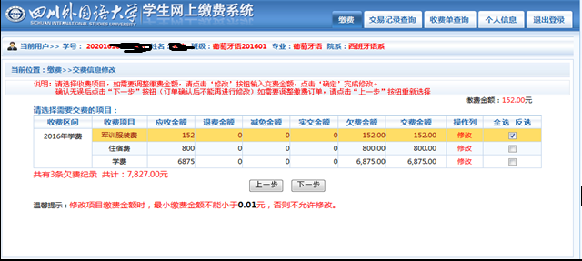
点击下一步，将出现以下界面，只有“军训服装费”一个交费项目了。请仔细核对！
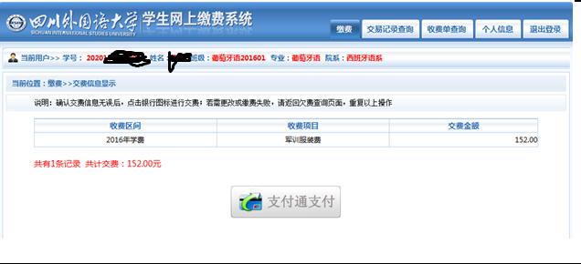

以上三个例子，说明了有贷款学生缴费的三种情况。请新生缴费时仔细核对。如果不正确，在出现以上最后一个“支付通支付”页面时候，不要点击“支付通支付”，请点击页面上部中间的“缴费”重新修改正确，然后按照提示完成网上缴费。

7、当确定应缴费金额正确后，请点击“支付通支付”，生成缴费订单，将出现以下页面：
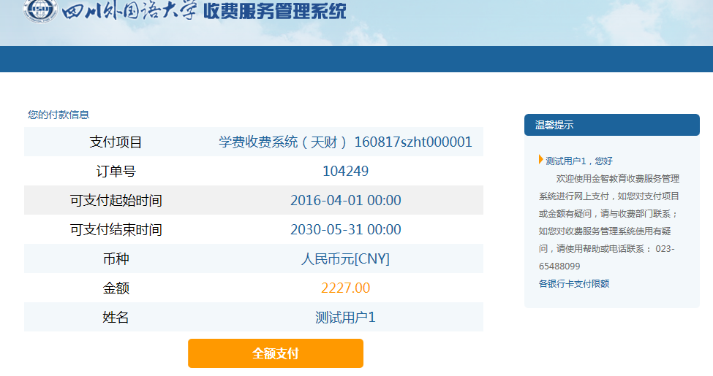
8、请点击“全额支付”，将出现以下页面：
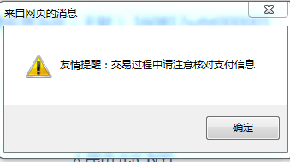

9、请点击“确定”，然后系统将转向支付界面进行网上支付。出现以下界面：
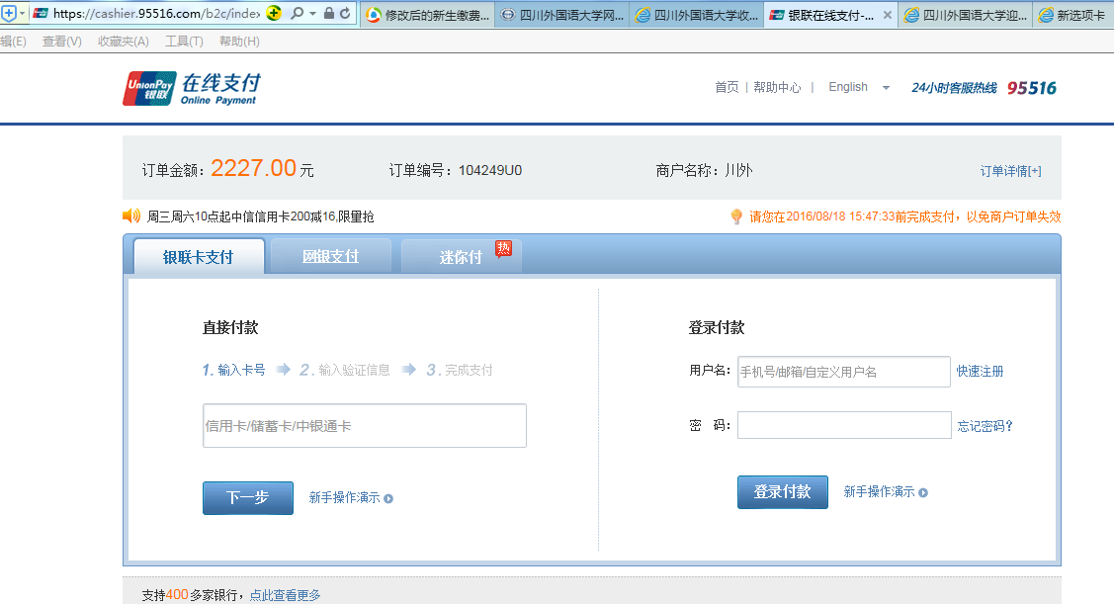
如果显示的语言不对，可以下拉右上角的语言选项选择“简体中文”。请核对订单金额和商户名称（商户名称为“川外”）。如果使用“银联卡支付”，请选择“银联卡支付”并请输入需要支付的银行卡号；如果需要使用“网银支付”，请选择“网银支付”并选择相应的银行，网银支付的界面如下：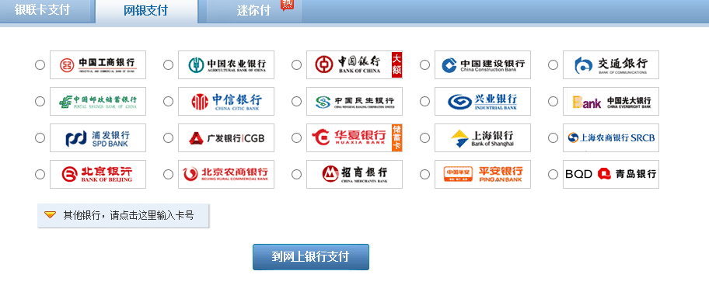
然后按照相应的提示完成缴费的操作。
10、按照支付界面操作支付完成后，新生可以通过网上收费系统实时查询缴费情况，即点击“交易记录查询”查询。界面如下：
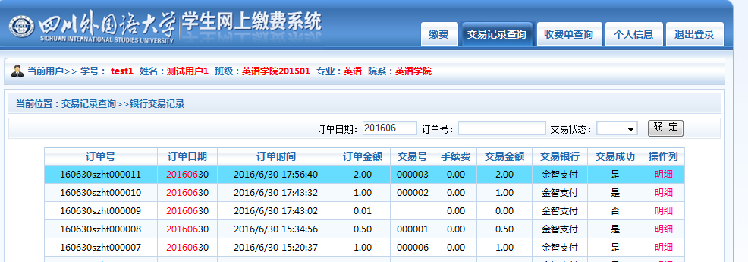
11、点击“缴费”栏可以查询到是否还有欠费，没有助学贷款的学生可以查询到没有欠费的提示，有助学贷款的学生查询到的欠费金额为助学贷款的额度。如果没有助学贷款查询到还有欠费或者有助学贷款的学生的欠费金额大于贷款额度，则需要按照以上缴费步骤进行网上补交。

特别提示：
※可以选择“银联卡支付”和“网银支付”两种方式支付（目前暂不支持“迷你付”）。支付用的银行卡不要求是新生本人的银行卡。网上缴费系统目前暂不支持“支付宝”、“微信支付”等其它第三方支付方式。
※“银联卡支付” 方式要求事先在银行网点办理绑定手机号，以便发送验证信息。部分银行由于发送短信验证码有延迟，可能会造成不能支付的情况发生，这时可以等待一段时间再重新支付、或换用其它银行的银行卡支付、或使用“网银支付”。
※“网银支付”方式要求事先在银行网点开通网上银行并在本机上安装网银控件和U盾的驱动程序。
※这两种支付方式可能有支付限额的限制，如果超过限额，请咨询所在银行的客服电话。

